MEMORIA DE CÁLCULO:
ANALISIS Y DISEÑO DEL PUENTE QUILCA

DESCRIPCION DE DISEÑO

TIPO DE PUENTE
De acuerdo a las condiciones Topográficas de la zona, a las condiciones hidráulicas del río, al diseño geométrico del proyecto vial y a las posibilidades constructivas en el lugar de ubicación del puente, se plantea un puente de 240.85 m. de longitud, compuesto por 6 tramos de 38.00 m y 44.00 m de longitud entre apoyos en pilares. El ancho de la calzada es 6.60m más 1.20m de berma a cada lado.
El diseño en planta del puente se considera recto toda vez que el eje del puente cruza el eje predominante del río aproximadamente a 90º. De acuerdo a las necesidades hidráulicas y para controlar la socavación local del estribo derecho, se proyectaran enrocados.
Esta alternativa contempla la colocación de un enrocado con una longitud de 312.32 ml con una alcantarilla tipo PEAD de diámetro 36”.
CARACTERISTICAS
El puente Quilca tiene una longitud total de 240.85 m. y resuelto en seis tramos conformados por estructuras de 38.00 y 44.00 m. con apoyos tipo gerber intermedios. Cada estructura gerber dispone de un tramo central de 44.00 m entre ejes de apoyo con dos voladizos de 8.00 m. de longitud en ambos extremos los mismos que reciben los tramos suspendidos que tienen 30.00 m. de longitud cada uno. El puente se proyecta de dos carriles, con un ancho de calzada de 6.60m, de ancho de berma de 1.20 a cada lado y dos veredas laterales de un ancho de 0.60m. cada una. El puente se ha proyectado de acuerdo al Reglamento Americano del AASHTO LRFD 2007 para la sobrecarga de diseño HL93.

- Superestructura.-
La superestructura tiene dos tipos de sección, los tramos suspendidos son puentes tipo Vigas T de concreto preesforzado y el tramo central está conformado por una sección cajón en el apoyo y en el volado, mientras que hacia el centro de luz, la sección cajón se transforma en una sección T, también de concreto preesforzado de f’c= 350 Kg/cm2. El puente tiene 3 vigas espaciadas 2.80 m. a ejes. La losa superior es de 0.20 m. de espesor y es de concreto reforzado con armadura principal perpendicular al tránsito, cuenta con chaflanes de 0.15 m. de altura en los extremos con las vigas. La losa inferior de la sección cajón tiene un espesor de 0.18 m. Las vigas son postensadas longitudinalmente.
Las vigas principales están unidas transversalmente por vigas diafragma de concreto reforzado tanto en los apoyos como en la parte central, para darle unidad a las vigas principales.

- Infraestructura.-
La infraestructura está compuesta por dos estribos y cinco pilares intermedios, los que sirven de apoyo a los tramos que tiene el puente. El estribo derecho y los pilares se cimientan sobre pilotes de 1.20m de diámetro y 30m de longitud. El estribo izquierdo se cimenta en manto rocoso competente a una profundidad tal que está garantizada su integridad y transmite una presión al terreno de acuerdo a la capacidad portante del mismo.
El estribo izquierdo de 9.00 m. de altura, está conformado por muros verticales de concreto reforzado, tiene alas en U que siguen el eje de la carretera y cumplen la función de contener y proteger el relleno de los accesos, la zapata es de 1.10 m de altura. Las alas de los estribos disponen de dos tirantes de concreto reforzado con la intención de controlar los efectos de los empujes de tierra. Tanto la elevación como la zapata son de concreto f’c=210 Kg/cm2. La presión máxima transmitida en condiciones ultimas es de 3.59 Kg/cm2, la cual es menor a la capacidad última de carga de acuerdo al estudio de suelos.
El estribo derecho es de 9.00m de altura, la elevación está conformado por muros verticales de concreto reforzado formando dos cajones con la finalidad de aligerar la estructura, la zapata es de 1.50 m la cual se albergan 16 pilotes con una capacidad de 150 ton. El concreto en el estribo es de un f’c= 210 Kg/cm2.
Los pilares tienen una altura de 7.60 m., conformados por un muro tipo tarjeta de concreto reforzado que se apoya sobre una zapata de 1.60m, en la cual se distribuyen de manera equidistante un total de 16 pilotes de 1.20 de diámetro y 30.00m de altura. La elevación en sus extremos tiene bordes redondeados que facilitan el flujo de las aguas. El muro de concreto tiene un ensanche en la parte superior a fin de disponer el espacio necesario para colocar los dispositivos de apoyo, los dispositivos de control sísmico y para facilitar la construcción del puente.

- Varios.-
Los apoyos del puente están conformados con planchas de Neopreno Shore 60 reforzado con platinas de acero estructural. Las barandas del puente están conformadas por un murete continuo de concreto reforzado que remata en la coronación en una baranda de acero conformada por postes y pasamanos de tubos.
El puente además cuenta con juntas de dilatación en los encuentros de la losa con los estribos. Las juntas están conformadas por ángulos y platinas de acero. La calzada del puente, cuenta con una carpeta asfáltica de 2” de espesor y con tubos de drenaje de PVC pesado de 4” de diámetro distribuidos conforme se señala en los planos de obra.
En los pilares y estribos se colocan dispositivos de control sísmico de manera que en un evento extremo este garantizada la estabilidad del conjunto. El dispositivo de control sísmico está formado por barras de acero embebidas en las vigas cabezal enfundadas en tubos de acero estructural que tienen la holgura necesaria para que el puente sufra las deformaciones de servicio.
Para la preparación del concreto en el puente se utilizará Cemento Portland Tipo V.
PANEL FOTOGRAFICO
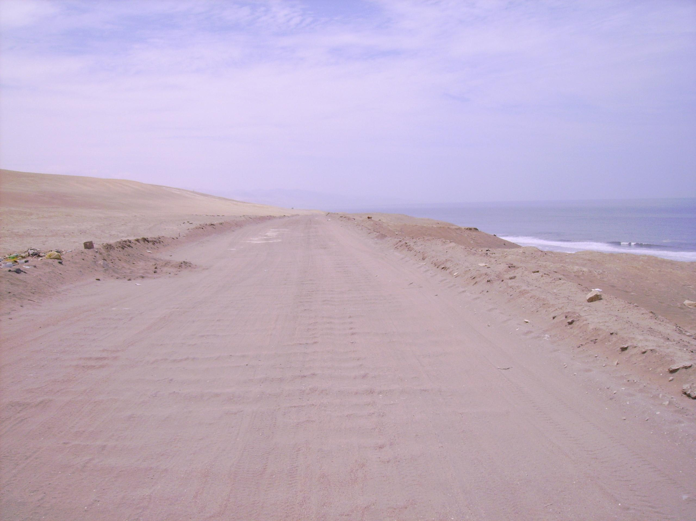 | 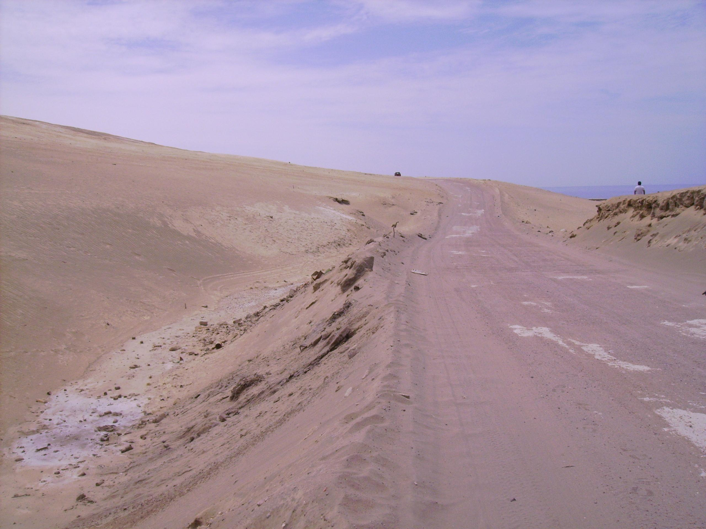
Zonas sin obras de arte
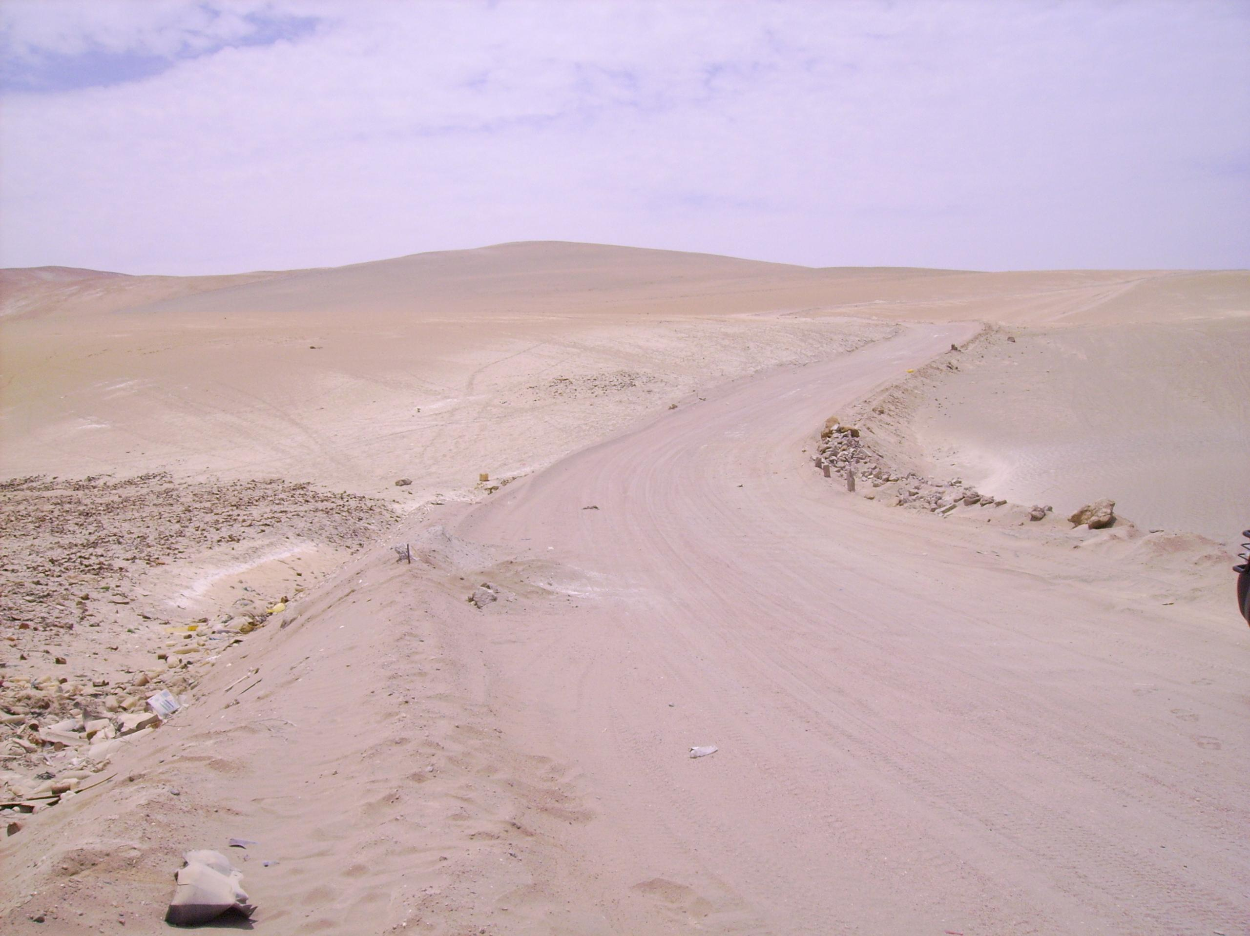 | 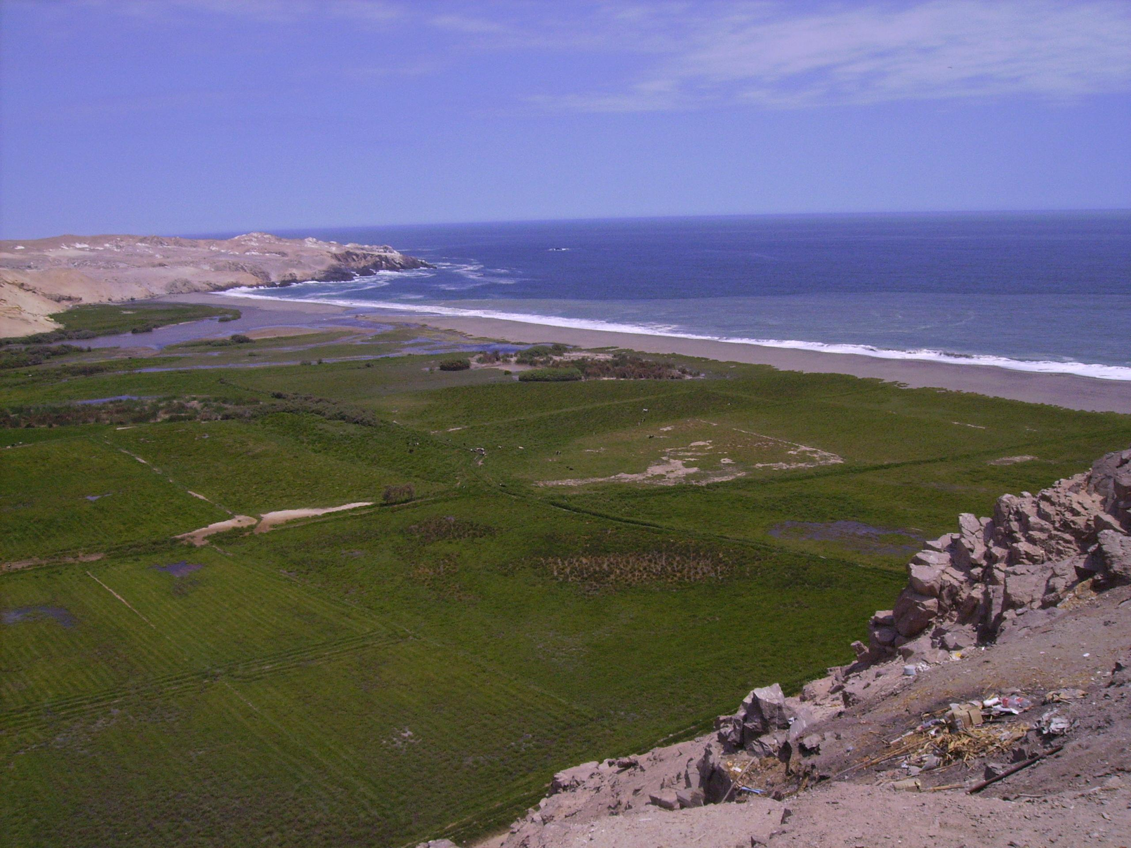
Zona del Puente – Rio Quilca
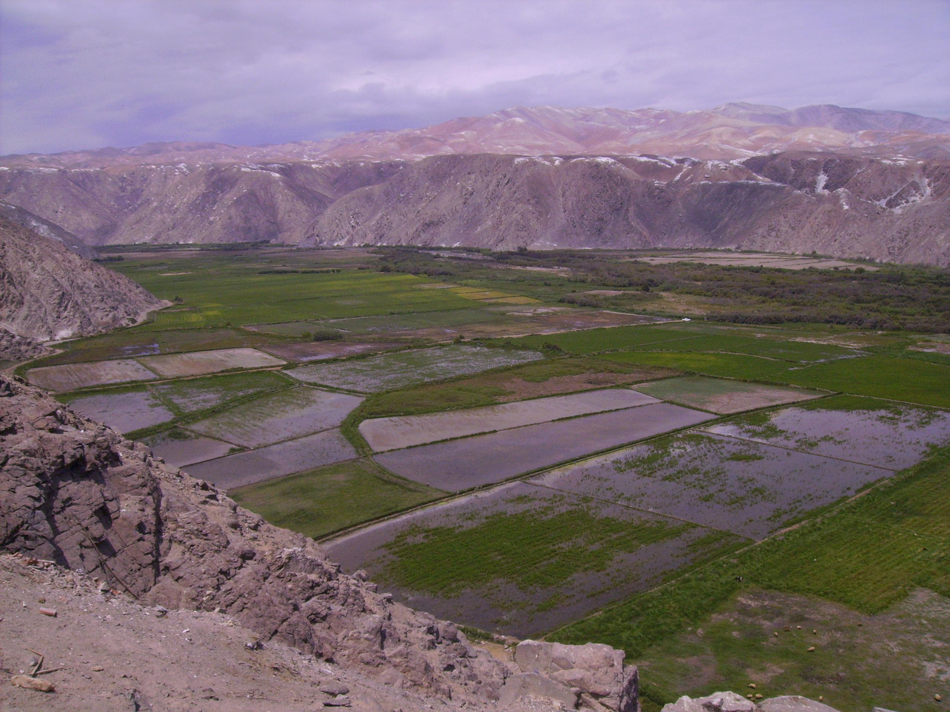 | 